Lunes 30.
Hola chichos/as, buenos días.
Todos los esquemas y ejercicios los tenéis que enviar para poder ver vuestro trabajo. Si los esquemas los hacéis en el cuaderno los hacéis una foto y me los mandáis.
Los ejercicios: cada uno tiene debajo un apartado que pone “Respuestas”, lo tenéis que hacer ahí.
EXPLICACIÓN LA MATERIA Y SUS PROPIEDADES.
Materia: es todo lo que tiene masa y pcupa un volumen.
Propioedades generales:
- Masa: es la cantidad de materia que tiene un cuerpo (lo que habitualmente llamamos PESO, pero no es así, OJITOOO) y se mide en kg.
PESO es la fuerza que ejerce la gravedad sobre un cuerpo y se mide en N (newtons)
- Volumen es el espacio que ocupa un cuerpo y se mide en L (litros)
Propiedades específicas:
Densidad: realción entre masa y volúmen
Flotavilidad: capacidad de un cuerpo de flotar en un fluido.
Conductividad térmica: capacidad de conducir el calor.
Dureza: resustencia de un cuerpo a rayarse, romperse o deformarse.
Solubilidad: capacidad de dislocerse en un líquido.

Página 105: responde a las siguientes preguntas:
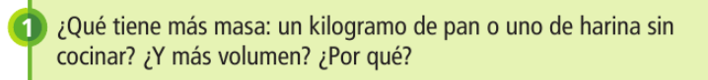
Respuesta:
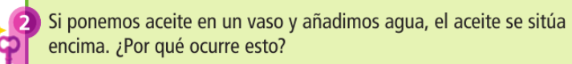
Respuesta:
Respuesta:

Página 106: Sustancias puras y mezclas.
Mezcla: es una sustancia formada por dos o más sustancias.

LAS MEZCLAS. Leer y hacer el esquema en el cuaderno. Foto y envío.

Página 106:

Nº1.
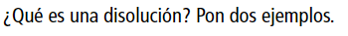
Respuesta:
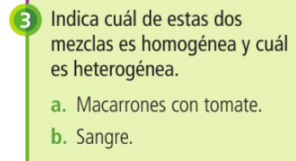

Respuestas: a-
b-

“Una vez hechas las taréas y los ejercicios y para dudas, puedes contactar conmigo en el siguiente e-mail”:
veronica.tauler@sanviatorvalladolid.com

